2класс с 13.04 – 17.04.2020

Дата: 13.04.2020
Тема: Отработка речевых навыков. Автоматизация звуков Ш-Ж, С-З, Р-Л в предложениях. Лексическая тема «Инструменты. Профессия»
Ход:
1 Артикуляционные упражнения:
для губ «Заборчик», «Трубочка»;
для языка «»Блинчик», «Иголочка», «Трубочка», «Качели»;
«Лошадка», «Грибок» (удерживаем до 20), «Гармошка», «Барабанщик», «Шмель».

При выполнении заданий контроль за четким произношением всех звуков.
2.Упражнение «Подбери предлоги». (устно) Рассмотри картинки. Назови все, что увидишь, используя предлоги. Образец: кубик на столе, мячик под столом.
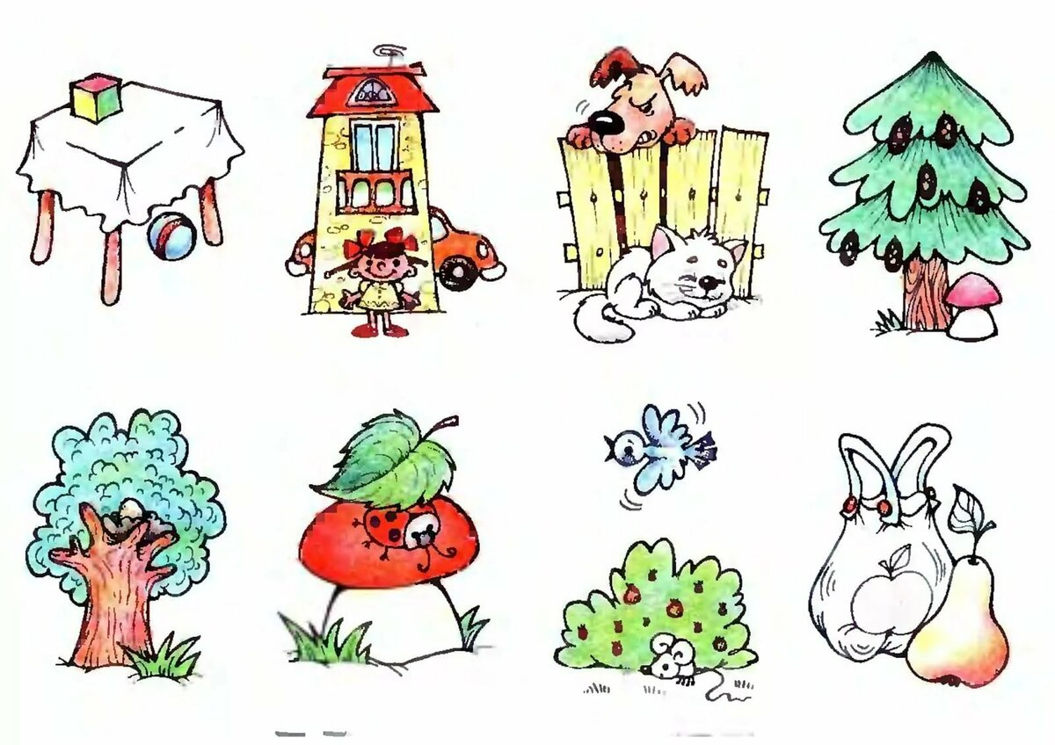
3. Упражнение « Четвертый лишний». Прочитай (послушай) слова. Выдели лишнее слово, объясни, почему оно лишнее.
- Маляр, врач, столяр, рубанок;
- Лопата, игла, напильник, строитель;
- Кисть, мольберт, палитра, художник;
- Поварёшка, отвертка, топор, лопата.

4. Упражнение «Назови ласково».
Скажи по образцу: грабли - грабельки.
Лопатка - топор – пила - ключ -
Молоток - отвертка – щипцы- рубанок –
Игла - ножницы - совок - метла –

5. Прочитай слова. Соедини профессию и место работы. Могут ли эти специалисты работать в других местах?.
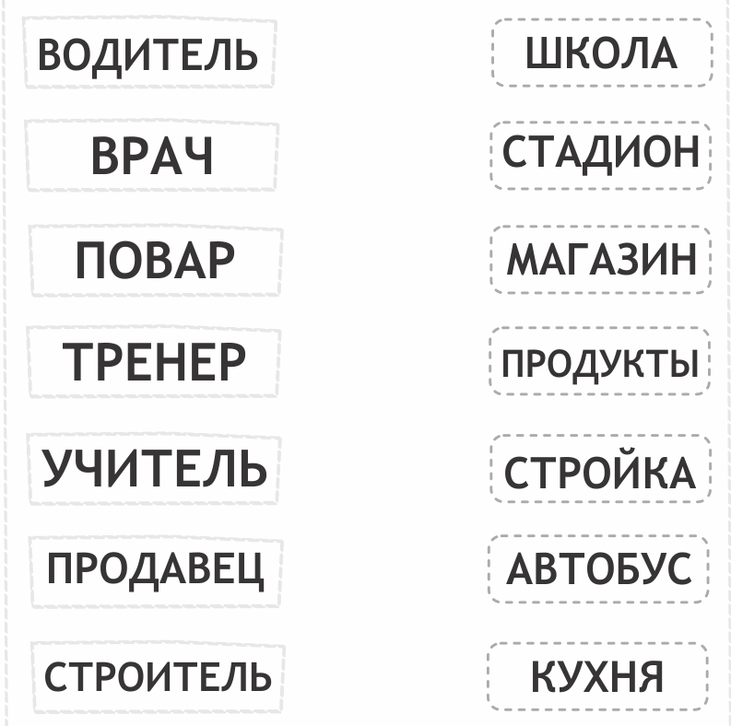

6 Исправь предложения.
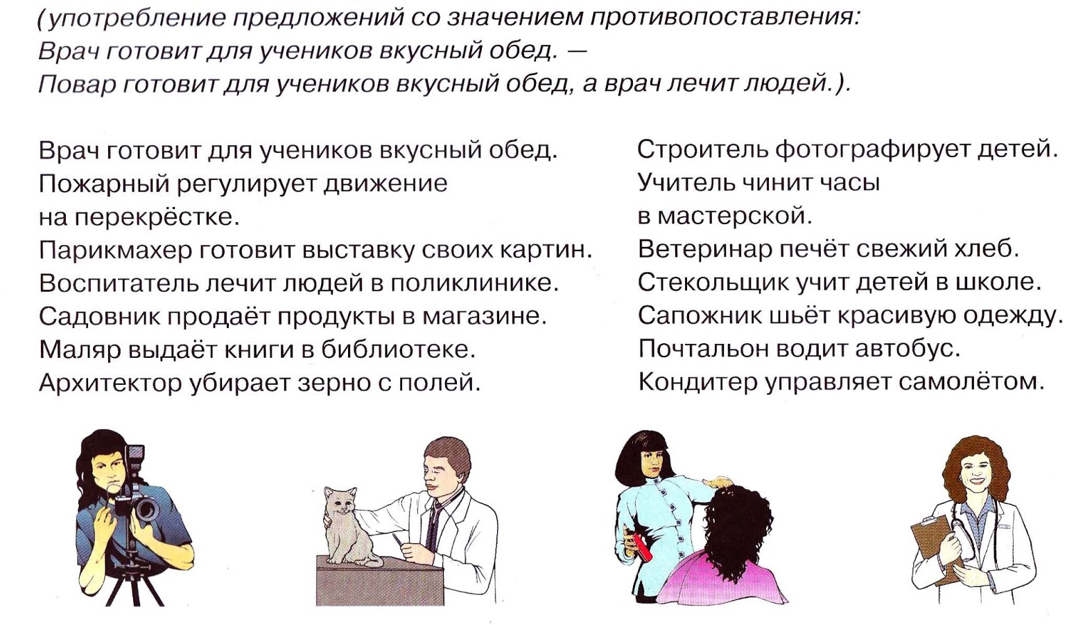

Дата : 15.04.2020
ТЕМА: ДИФФЕРЕНЦИАЦИЯ СОГЛАСНЫХ Р, Л.
Цели: Формировать умение различать Р, Л в устной и письменной речи. Закрепить понятие об однокоренных родственных словах. Развивать связную речь.

Ход
- От названий каких профессий произошли эти фамилии?
Столяров - ______________, Гончаров - ______________,
Плотников - ______________, Портнов - _______________,
Пастухов- ________________, Кузнецов - ________________,
Сапожников- ______________, Конюхов - ________________.

- Вставь пропущенную букву Л или Р
…акета т…оллейбус те…ега …ошадь
…андыш со…ока г…адусник тю…ьпан
…ось ко…дун с…он носо…ог
…анец топо… корыто к…ужка
пи…ог ко…ова т…амвай само…ёт

- Дай характеристику звукам [Л], [Р] (гласный-согласный, звонкий-глухой, твердый-мягкий);
- Чем они отличаются? Чем похожи?

- Какое слово не подходит? Почему?
Билет – билетный – билетёр – балет – билетик
Повар – варит – варенье – заварной – коварный
Колесо – колёсико – колос – колёсный – колёса
Рисунок – рисует – зарисовка – рис – рисование

4. Составь и запиши предложения со словами
Весна подснежник солнце
Дождь лес облака

5. Прочитай предложения. Расставь слова на свои места.
1) Коза принесла корм девочке.Чашка разбила Лену.Дорога едет по машине.Мяч играет с Сашей. Вова разбил стеклом мяч. Оля с картинкой рисует папу. Мама несёт сумку в капусте.

6. Запиши буквы, использованные в рисунке
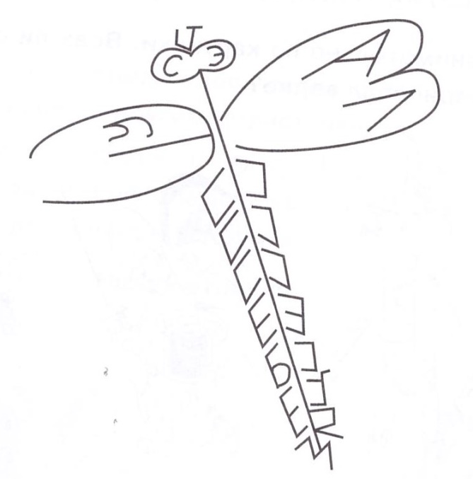

Дата : 17.04.2020
ТЕМА: ДИФФЕРЕНЦИАЦИЯ СОГЛАСНЫХ Б, Д.
Цели: Формировать умение дифференцировать буквы Б,Д в письменной речи. Тренировать в словообразовании суффиксальным способом. Развивать связную речь.

Ход:
1 Спиши слова, вставляя пропущенную букву Б или Д
Кла… гор… я… удо…
Са… хле… кра… гра…
Гри… огоро… ко… клу…
Горо… сугро… обе… тру…

2. Назови ласково: например,остров-островок

Голубь - доска – баран -
Дудка- друг – бутон -
Бочка - дочь- дама-
Дождь - дерево – бульон -
Берёза- бык- браслет-

- Прочитай предложения. Переделай ласковые названия на обычные. Назови слова с буквами б, д.
- Дарьюшка в блюдечко положила корм для кошечки. 2) На блюдечке был красивый голубенький узорчик. 3) В большую комнатку залетел комарик. 4)На поляночке росли бледные поганочки и красные мухоморчики. 5) Щеночек завилял хвостиком и обнюхал белого мотылёчка. 6) У Димочки новая бордовая рубашка.

- Упражнение «Звук заблудился». Прочитай, найди ошибочное слово (по смыслу). Какие звуки «заблудились»?
- Мама с бочками (дочками) пошла
По дороге вдоль села.
- На поляне весной
Вырос зуб молодой.
- Сели в ложку и –айда
По реке туда-сюда.
- Жучка будку не доела:
Неохота, надоело.
- На остров налетел ураган,
На пальме остался последний баран.
- Ехал дядя без жилета,
Заплатил он штраф за это.

- «Нелепицы» Посмотри внимательно на картинки, что неправильно нарисовал художник. Назови этих сказочных героев и сказку.
